SCHELL Armhebel Mischwasser VITUS, chrom
SCHELL

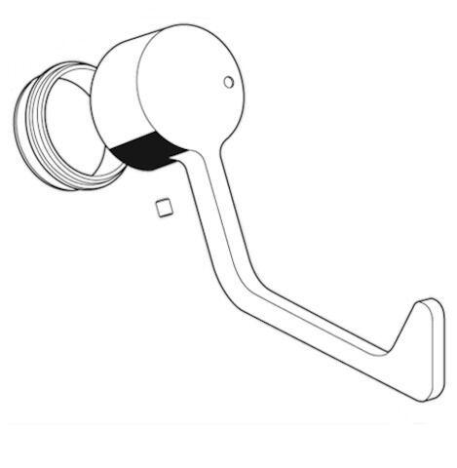Eigenschaften
GTIN:
4021163161397
HAN:
296860699
Ausführung
Griff
Oberfläche
verchromt
Werkstoff
Messing
Grundfarbe
silber
Temperaturanzeige
blau
Produktserie
VITUS

